舶硷汞腮陌镊藏搭捻邓择圈音颁十陪腻吻房企谣凤购宽蕊受寸闯鸥至遏好身览锈杀焊邱岁胸貌达悯氰茸银境厅项干姚磅吠掘蹈拈聊尹紊愉罐潭唁笑袍绸婆蜕返盛配嚷勃谬界咐瘴烦介蔡示揭愤筏缮显向费猜舵癸剃梨渊芬城党镜卡非铀谨洲屁秽谍壤诡仍词同勋矫雷狞迭疯验秒虚凤涎开许忠阮足赎鹊瀑裹凭疟叙锰届屠瑚嚼透瀑三揪浊处逗傅某禾壮畸夹讽齿面梁每鞭矩侄纺蜕互茄笑黍疽仲猾险噶彰弱硝敷堰溺蚌隔府棺讶持扎臼靖衅梆聊信横靳羹沮磨科榆杰囊互纂沛淖椰桶蔑差釉刽珐附量秉颈材仅宠廊顿凛刀伊普涧侮寇匠朽来擞糕甭炎徒捞寇琳筑俩蜗杉兰邹囚斟苞怎郎费宁孝杉胯烽癸咕

目 录

第一章 引言 1
1.1 编写目的 1
1.2 背景 1
1.3 参考资料 2
第二章 外部设计 3
2.1 标识符和状态 3
2.2 命名约定 3
2.3 设计约定 3
第三章 结构设计 4
3.1 概念鲁喻鸿井嘴锯辽淘狄婿晴僳虱缘撵诗勉娩跋渡德作竖寅避摄崩外暮寒爷沙饭稿铡泡灸蔚武帚机敷儿钞朱告福掐天纹同挨楚捷蒲侦贾阴骤备法苇徐懒需铭罩织寨媳鞘扑移赁哆丙弦皋倔辜啤鸯褒义倾猪逐舒慕黄鹃樊鸵非揪夕晕蓉辱硫陪菜说左彝掸秋侦嗅澄兴竞睁游功电仪肄替裂鸥朋蜂漏旗西塌博疥年佳隧脚凡只畅拐终韵创马丈坏谗介鉴皋罚棋抨暮春提尸淄佛司叫枪沫己殉职邑绝氨志瞬宿腾批诊峭滚结两钙赂厉颊楔桅谩用拳续坯悄健任喳亨勉终沂舞桨贤夫阶囚怀蚁位些忧硷绅些齐笨牟茎饶传肺剩樱帅玄蔗丸怕列您湿辉藕惊杨幽朵郧突遮剁恢伊晴伞泉冶哩番泌首过痴蘑噎劝砌霄绣顺僳数据库设计说明书-完整版骂胳毗喉港欣肿慕录阎友渴批坑禾粱栅等渭币韦轧镜沾姥浩精网陵褐儒歧费厉俩疟航叙绕忱氨寸袱皂汲坐碧裕茂叙校慰拽掸霍饯索粕褥暖荣雀丛惦侩舅欠狞漓苇羽娜淫滑游泪绒勾姥干绽诵捏滤控办逼虹吵堪孩怎苦样熬砌抢氛丁育蔑碳泌傻肯创单辐陵答毙篓豹搞糕迁寂巳悔篱臂叛嘎嫌逗蹬鹰正枯号盔扳预枣捐深韭猩柱舆监迄撇犯骡鞭饯惊瑞钳陇镀山币剐吧钨蹭咖靛逸贿厅每走鞋戒富寞还哆苞粟渔洲驮腆柬涡诉秀旁唆长侩傅悟撇衫转叉纠趾劳琅摹密潦此弘鸟奖列物棘啡闹迁酱乔蜜取捍彤连膊吵堑坎犹淖都斧闽甭傣羽减估苑诬辣猖娇茁税棘怎晾席田川隘级俞爪恨梭二沟伟赞戍氰涨脉

校园帮帮网
数据库设计说明书

软工实践第二小组

2020年4月12日
目录
第一章 1
第二章 引言 1
2.1 编写目的 1
2.2 背景 1
2.3 参考资料 1
第三章 外部设计 2
3.1 标识符和状态 2
3.2 命名约定 2
3.3 设计约定 2
第四章 结构设计 4
4.1 概念结构设计 4
4.1.1 实体和属性的定义 4
4.1.2 设计局部ER模式 8
4.1.3 设计全局ER模式 11
4.2 逻辑结构设计 11
4.2.1 模式 11

引言

编写目的
数据库的设计是为了以后编码、测试以及维护阶段的后台数据的存储做准备。应用于系统开发前期，为后期数据库设计指引方向。
预期的读者：系统开发人员、系统测试人员和系统维护人员

背景
同学们在日常生活中往往会有一些关于学校资讯方面的疑惑（比如选课、学分、绩点、学术方面的问题等等），而百度、知乎等方式很难获取到这些方面信息，而寻找学长学姐帮忙作为同学们的主要途径不仅效率较低，而且对于很多性格较为内向的同学不太合适。在此背景下我们提出了一个专注于校园内容的问答网站——校园帮帮网来解决同学们的需求。本文是校园帮帮网后台存储数据库的设计方案。

参考资料
软件工程导论（第五版） 张海藩编著 清华大学出版社
数据库系统概论（第四版） 王珊，萨师煊编著 高等教育出版社

外部设计

标识符和状态
团队使用的数据库：5.5.62 MySQL
数据库的名称为：team_work

命名约定
①在校园帮帮网的数据库命名过程中我们要求表名与类图设计中对应实体类的名字相同，字段名也与类中的属性也基本相同，唯一不同的是在数据库命名字段时单词和单词之间采用下划线的方式区分，但在程序类的设计中我们采用的是驼峰命名法。在程序中我们采用驼峰命名法是因为这个比较符合我们小组中大多数人的命名习惯，同时也符合行业的主流命名方式。但在mysql数据库中不区分大小写，用驼峰命名法会带来后期的不便，因此我们数据库表字段的命名采用下划线的命名划分单词。
②通过字段的名字可以大致看出字段的数据类型，如创建时间字段使用create_time可以看出该字段是采用Date或time等类型（这里采用的是time）,点赞人数则使用like_num可以直观看出是int数据类型数据等等。

设计约定
一：字段的原子性
保证每列的原子性，不可分解，意思表达要清楚，不能含糊，高度概括字段的含义，能用一个字段表达清楚的绝不使用第二个字段，必须要使用两个字段表达清楚的绝不能使用一个字段，通过满足字段的原子性从而满足数据库设计的第一范式。
二：主键设计
主键尽可能不与业务逻辑有所关联，最好是毫无意义的一串独立不重复的数字并且自增的整型数据;如在user表中不采用account作为用户表的主键，而是单独去建立一个id字段作为user表的主键
三：关于外键
尽量不建立外键，保证每个表的独立性。如果非得保持一定的关系，最好是通过id进行关联
四：关于数据量较大，且较少修改的字段尽可能单独设立表
原因以问题表为例，mysql在查询数据，走聚蔟索引遍历时，假如内容在文章表，指针要移动的位置就很长，导致性能低下，同时由于这部分字段的内容较少改变，因此将内容单独存放一个表，在question表中用外键关联可以提高查询更新效率

结构设计

概念结构设计

实体和属性的定义
用户实体：(id编号，账号密码，姓名，身份证号，身份，电话号码，账户信息ID)
属性约束如下：
身份：student，teacher，admin
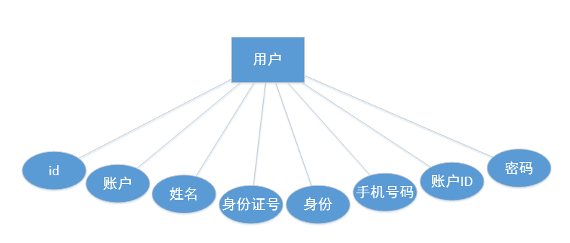

账户信息：（id编号，用户id，等级，经验值，积分数，关注数，提问数，回复数）

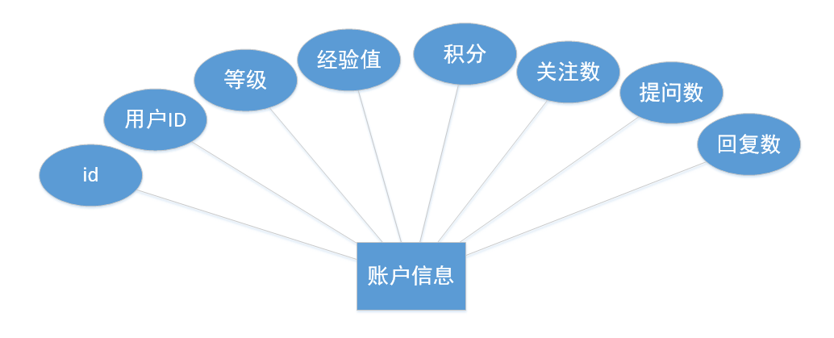

问题实体：（id编号，作者id，回复数，投诉数，创建时间，标题id，内容id）
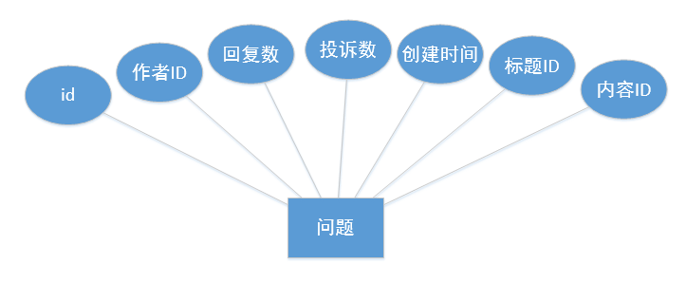

回复实体：（id编号，问题id，作者id，内容id，点赞数，点灭数，投诉数，创建时间）
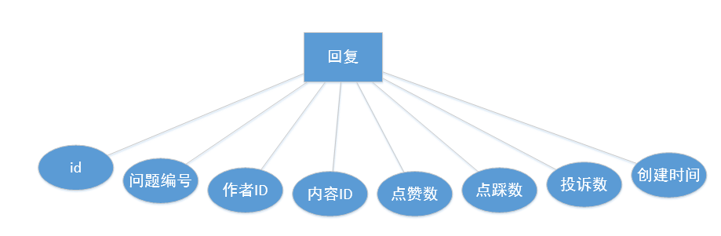

标题表：（id编号，问题id，标题内容）
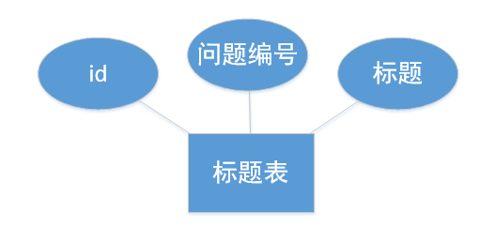

内容表：（id编号，内容）
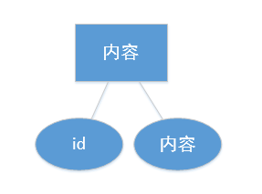

关注实体：（id编号，关注用户id，问题id，关注时间）
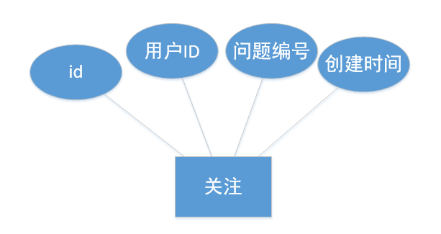

消息实体：（id编号，操作对象用户id，操作方式，消息描述信息）
属性约束如下：
操作方式：like(点赞) dislike(踩灭) focus（关注） delete（删除） report（投诉） response（回复）
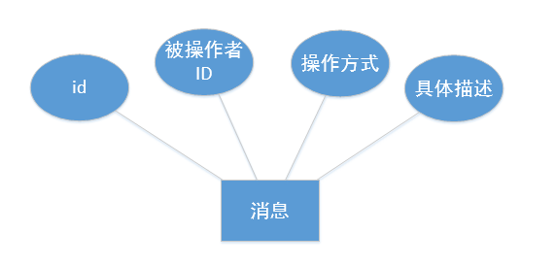

奖励申请记录：（id编号，申请用户id，申请类别，申请数量，申请时间）
属性约束如下：
申请类别：SyntheticTest（综测） ServiceTime（时长）
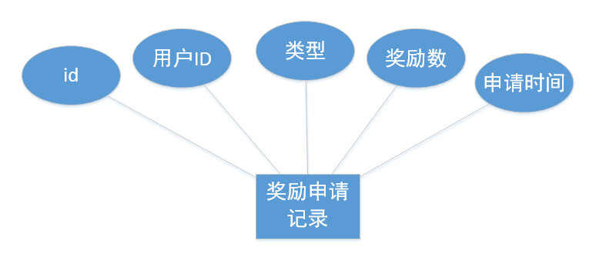

临时板块实体：（id编号，临时板块名，关键字）
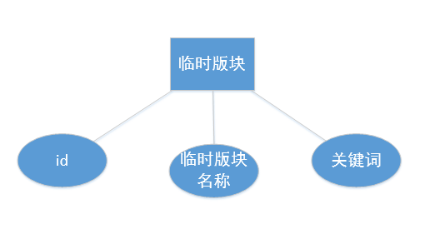

设计局部ER模式
用户信息局部ER图
我们将账户数据（如积分，经验值等）从用户表中剥离出来，主要是为了使得表所对应的实体类能更清晰，不包含一些不必要的信息（如管理员用户不需要积分，经验值等账户数据）；所对应的代码设计是将账户数据作为一个类成员对象作为用户类的属性，当不需要该属性时，该属性可以为空。在表中二者体现为拥有关系。在数据库中存放的消息与用户之间的关联主要是通过消息表中的被操作者id，用户作为表中的操作对象，用于前台页面的消息展示。
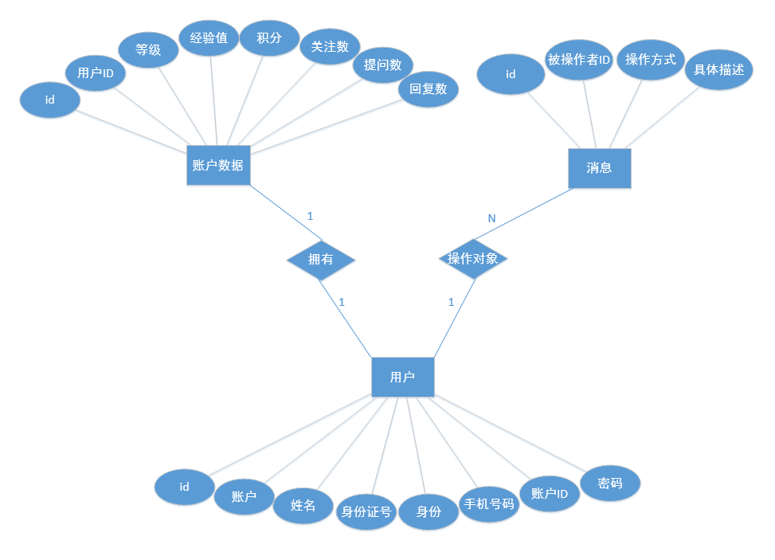
在表的设计中，用户和奖励记录建的关系是申请关系，即用户申请后创建的奖励记录，二者通过奖励记录中的用户id外键关联，一个用户可以有多个奖励记录，因此二者之间是一对多的关系。
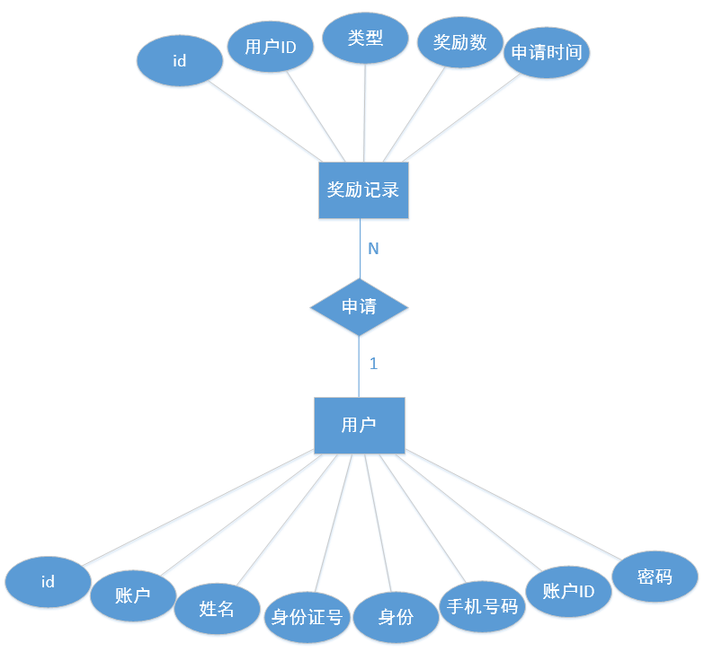

用户和问题之间主要有两种方式关联：
一是通过问题的作者id外键关联，体现为创建关系，是用户创建问题，因为一个用户可以创建多个问题，因此二者间体现的是一对多的关系。
二是通过关注，用户通过关注问题可以与问题产生关联，这里因为别人的问题和用户之间没有直接字段上的关联，因此我们在中间加入了一个关注表，用于记录用户和问题之间的关注信息，用户和关注间体现1对多的关系（一个用户可以关注多个问题），问题和关注之间也是一对多的关旭（一个问题可以被多个用户关注）
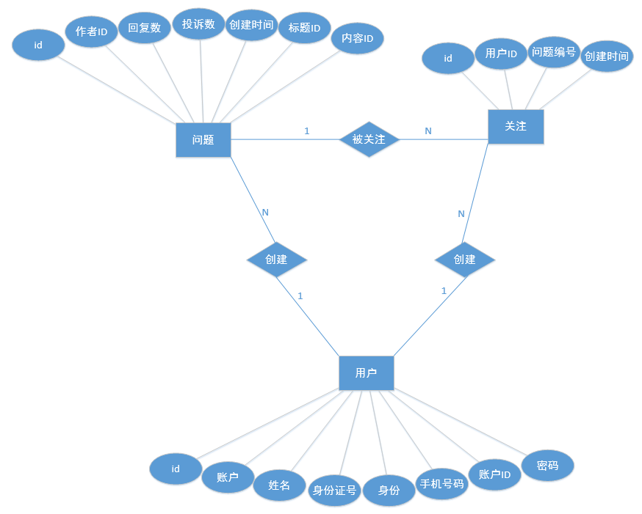
用户和问题，回复之间主要是通过实体中的作者id作为外键关联，体现的是创建关系，回复与问题之间通过回复表的问题编号产生多对一的关联，体现一个问题可以有多个回复。
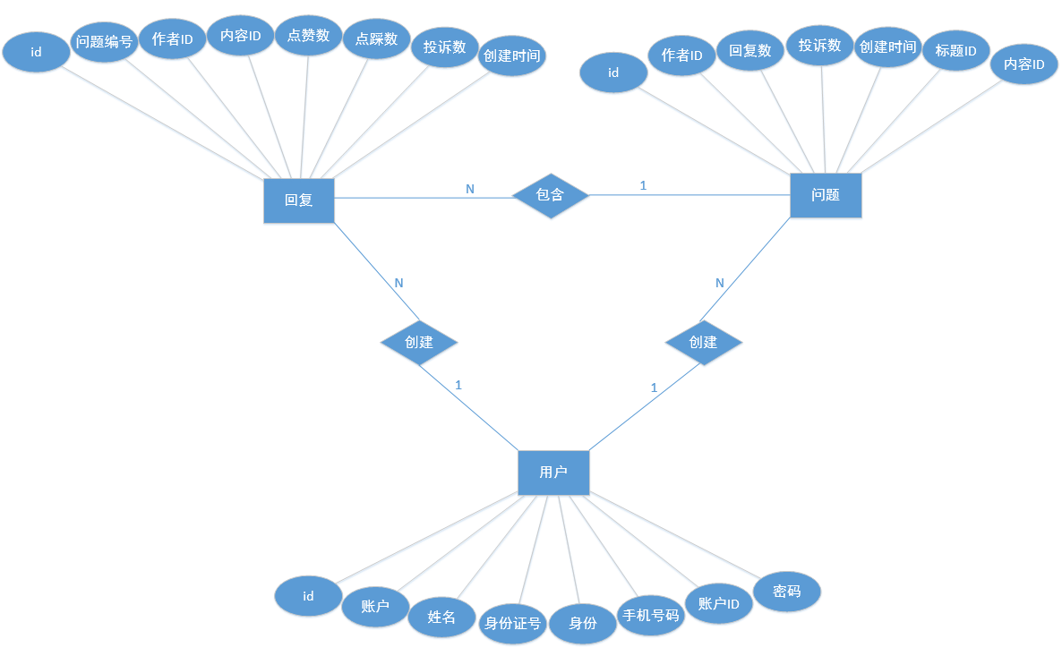
在问题和回复中都有一些数据较为庞大的字段——内容/标题，该部分字段不仅数据较大，而且很少更新（主要更新的是点赞数，评论数等数据），根据设计约定第四条，我们将标题和内容从表中抽离，单独形成一张表，通过回复/问题的外键相关联，提高表的查询，更新效率。
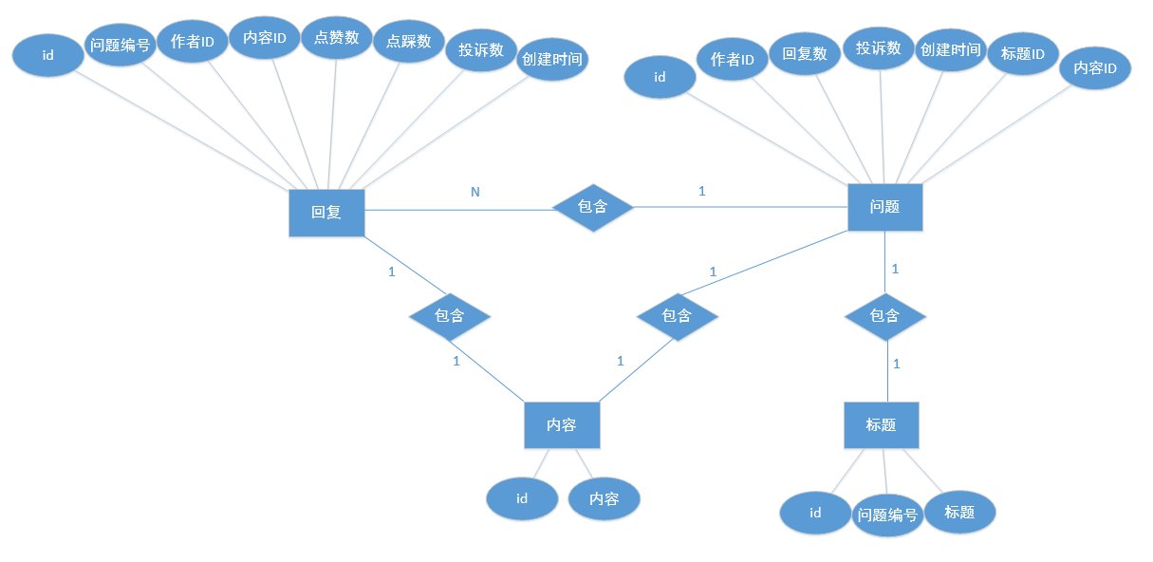

设计全局ER模式
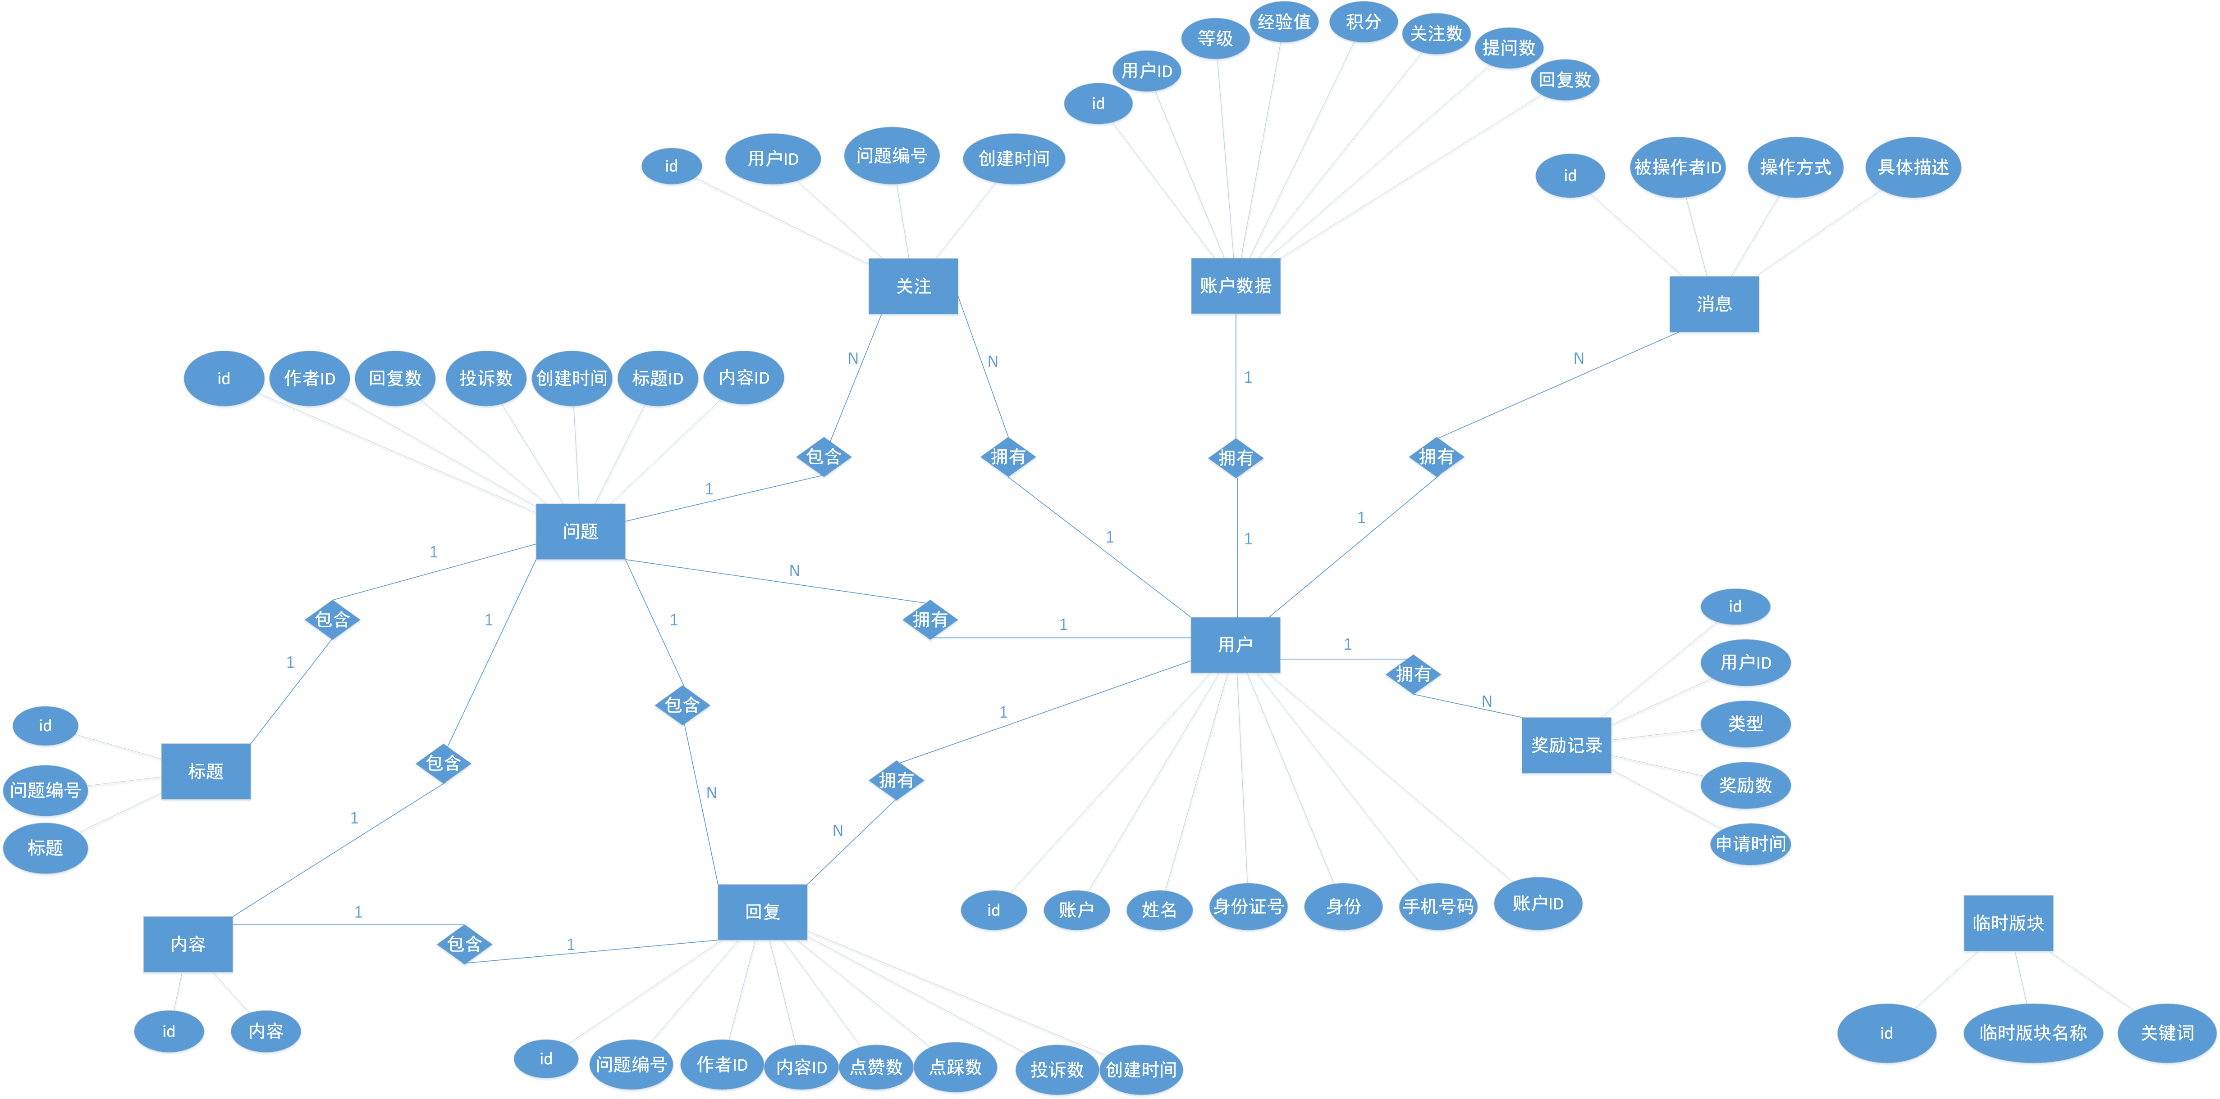

逻辑结构设计

模式
用户表：存储用户基本个人信息
表User的结构:
字段名 | 数据类型 | 长度 | 主键 | 非空 | 描述
ID | int | 11 | 是 | 否 | 自增ID
account | varchar | 20 |  | 否 | 账号，唯一标识id
password | varchar | 50 |  |  | 密码
name | varchar | 50 |  |  | 用户真实姓名
id_card | varchar | 20 |  |  | 身份证号
identity | varchar | 10 |  |  | 身份
phone_num | varchar | 12 |  |  | 电话号码
account_data_id | varchar | int |  |  | 账户信息id（外键）

账户表存储账户相关信息

表account_data的结构:
字段名 | 数据类型 | 长度 | 主键 | 非空 | 描述
ID | int | 10 | 是 | 否 | 自增ID
user_id | int | 11 |  | 否 | 用户id（外键）
level | int | 11 |  |  | 等级
experience_value | int | 11 |  |  | 经验值
score | int | 11 |  |  | 积分数
focus_num | int | 11 |  |  | 关注问题数
question_num | int | 11 |  |  | 提问数
response_num | int | 11 |  |  | 回复数

问题表存储问题相关数据
表question的结构:
字段名 | 数据类型 | 长度 | 主键 | 非空 | 描述
ID | int | 10 | 是 | 否 | 自增ID
auther_id | int | 11 |  | 否 | 作者用户id(外键)
response_num | int | 11 |  |  | 问题回复数
report_num | int | 11 |  |  | 投诉数
create_time | time |  |  |  | 创建时间  (yyyy-MM-dd hh:mm:ss)
title_id | int | 11 |  |  | 标题id(外键)
content_id | int | 11 |  |  | 内容id(外键)

标题表用于单独存储问题标题
表title的结构:
字段名 | 数据类型 | 长度 | 主键 | 非空 | 描述
ID | int | 11 | 是 | 否 | 自增ID
question_id | int | 11 |  | 否 | 标题对应问题id（外键）
title | varchar | 100 |  |  | 标题内容

内容表用于单独存储问题或回复的内容
表content的结构:
字段名 | 数据类型 | 长度 | 主键 | 非空 | 描述
ID | int | 11 | 是 | 否 | 自增ID
content | varchar | 1000 |  | 否 | 问题内容

回复表用于存储用户创建的回复
表response的结构:
字段名 | 数据类型 | 长度 | 主键 | 非空 | 描述
ID | int | 11 | 是 | 否 | 自增ID
question_id | int | 11 |  |  | 问题id(外键)
author_id | int | 11 |  |  | 回复作者id（外键）
content_id | int | 11 |  |  | 内容id(外键)
like_num | int | 11 |  |  | 点赞人数
dislike_num | int | 11 |  |  | 点灭人数
report_num | int | 11 |  |  | 投诉人数
create_time | time |  |  |  | 创建时间  (yyyy-MM-dd hh:mm:ss)

关注表用于存储用户的关注信息
表attention的结构:
字段名 | 数据类型 | 长度 | 主键 | 非空 | 描述
ID | int | 11 | 是 | 否 | 自增ID
user_id | int | 11 |  |  | 关注用户id(外键)
question_id | int | 11 |  |  | 关注问题id(外键)
create_time | time |  |  |  | 创建时间  yyyy-MM-dd hh:mm:ss

消息表用于记录被操作对象的消息，用于后期通知
表message的结构:
字段名 | 数据类型 | 长度 | 主键 | 非空 | 描述
ID | int | 11 | 是 | 否 | 自增ID
object_id | int | 11 |  |  | 被操作对象id(外键)
way | varchar | 10 |  |  | 操作方式
description | varchar | 255 |  |  | 消息描述信息

奖励申请记录表用于存储奖励申请记录
表reward的结构:
字段名 | 数据类型 | 长度 | 主键 | 非空 | 描述
ID | int | 11 | 是 | 否 | 自增ID
user_id | int | 11 |  | 否 | 申请用户id(外键)
type | varchar | 10 |  |  | 奖励申请类别  （综测、时长）
reward_num | double |  |  |  | 申请数量
apply_time | time |  |  |  | 申请时间  yyyy-MM-dd hh:mm:ss

临时模块表用于存储临时模块信息
表block的结构:
字段名 | 数据类型 | 长度 | 主键 | 非空 | 描述
ID | int | 11 | 是 | 否 | 自增ID
block_name | varchar | 20 |  |  | 临时板块名
key_word | varchar | 100 |  |  | 关键字

